Realschule plus • Ruth-Dany-Weg 2 • 56598 Rheinbrohl
An die
Eltern und Erziehungsberechtigten
der Klassenstufe 5

31.03.2020
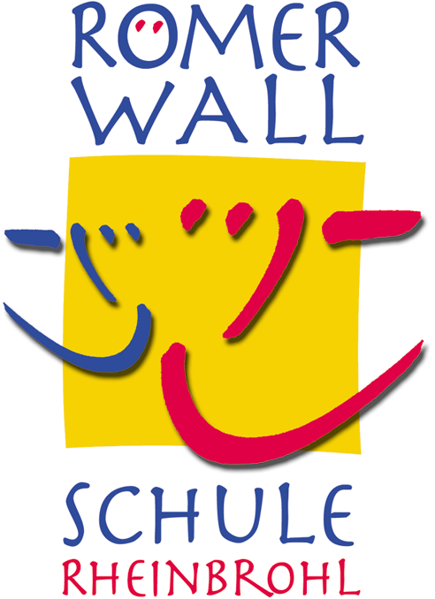WPF – Bereich ab Klassenstufe 6

Sehr geehrte Eltern und Erziehungsberechtigte,
mit dem Wechsel Ihres Kindes in die Klassenstufe 6 steht auch die Wahl des Wahlpflichtbereiches an. Der Grafik entnehmen Sie die Gestaltung des Wahlpflichtbereiches an unserer Realschule plus.
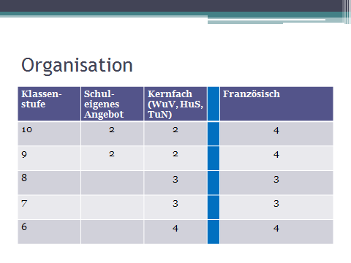
Die verbindlichen Wahlpflichtfächer (Kernfächer) ab der Klassenstufe 6 sind:

- Hauswirtschaft und Sozialwesen (HuS)
- Technik und Naturwissenschaft (TuN)
- Wirtschaft und Verwaltung (WuV)
- Französisch als 2. Fremdsprache

Sie haben jetzt folgende Möglichkeiten: Sie können das Orientierungsangebot nutzen; bei dem Ihr Kind die Bereiche HuS, TuN und WuV in einer Rotation durchläuft. Für jedes in der Orientierungsphase angebotene Fach wird eine Note erteilt, die durch geeignete Leistungsnachweise belegt wird. Diese Noten dienen vorrangig der individuellen Beratung der Schüler mit Blick auf die Fachwahl in der Klassenstufe 7. Die Einzelnoten des Orientierungsangebotes erscheinen nicht als Zeugnisnote.

Im Zeugnis wird nur eine gemeinsame Note für das gesamte Orientierungsangebot gebildet, die sich aus den Noten für die einzelnen Bereiche zusammensetzt.
Am Ende der Klassenstufe 6 wählen Sie dann verbindlich ein Wahlpflichtfach bis zum Ende der Klassenstufe 9 bzw. 10.
Die andere Möglichkeit ist, dass Ihr Kind das Fach Französisch wählt. Das Fach Französisch als 2. Fremdsprache muss mit Beginn der Klassenstufe 6 vierstündig bis zur Klassenstufe 10 belegt werden, damit es als 2. Fremdsprache für den Übergang in das Gymnasium nach der Klassenstufe 10 anerkannt wird. Schüler, die Französisch als 2. Fremdsprache ab der Klassenstufe 6 wählen, sollten in den Hauptfächern Deutsch und Englisch mindestens die Note befriedigend haben.

Ein späterer Wechsel ist grundsätzlich nur in begründeten Ausnahmen möglich.

Weitere Informationen erhalten Sie auch unter www.realschuleplus.rlp.de (klicken Sie links auf „Realschule plus“ und weiter auf „Neue Fächer“). Für Rückfragen bezüglich des Wahlpflichtbereiches stehe ich Ihnen selbstverständlich gerne zur Verfügung (petra.roemer@roemerwallschule.de).

Mit freundlichen Grüßen

Petra Roemer
Berufskoordinatorin

________________________________________________________________________

Auswahl des Wahlpflichtangebotes ab Klassenstufe 6

Unsere Tochter/unser Sohn

___________________________ ____________________ ______ wählt
Name Vorname Klasse

bitte ankreuzen

Orientierungsangebot / Rotation

Französisch (verbindlich für Klasse 6 bis 10)

Bitte bis zum 24.04.2020 beim Klassenlehrer abgeben oder diesen anderweitig informieren.

____________________________ ________________________________
Ort / Datum Unterschrift des Erziehungsberechtigten

